8.6.2 直线与平面垂直（第1课时）
一、选择题
1.若三条直线OA,OB,OC两两垂直,则直线OA垂直于 ( )
A.平面OAB B.平面OAC C.平面OBC D.平面ABC
2.已知两条不同的直线l,m和平面α,若m⊂α,则“l⊥m”是“l⊥α”的 ( )
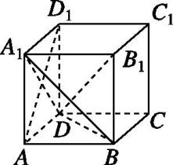
A.充分不必要条件 B.必要不充分条件
C.充要条件 D.既不充分也不必要条件
3.若直线a与平面α不垂直,则平面α内与直线a垂直的直线有 ( )
A.0条 B.1条 C.无数条 D.不确定
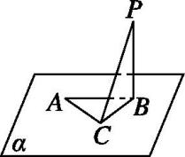
4.如图在正方体ABCD-A₁B₁C₁D₁中,与AD₁垂直的平面是 ( )
A.平面DD₁C₁C B.平面A₁DB C.平面A₁B₁C₁D₁ D.平面A₁DB₁
5.如图所示,定点A和B都在平面α内,定点P∉α,PB⊥α,C是平面α内异于A和B的
动点,且PC⊥AC,则△ABC为 ( )
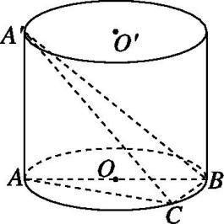
A.锐角三角形 B.直角三角形 C.钝角三角形 D.无法确定
6.如图,在圆柱OO'中,AA'是母线,AB是底面圆O的直径,C是底面圆O上异于
A,B的任意一点, 则( )
A .BC⊥平面A'AC B. BC⊥平面A'AB
C .AC⊥平面A'BC D. AC⊥平面A'AB
7.在下列四个正方体中,A,B为正方体的两个顶点,M,N,Q分别为所在棱的中点,则在这四个正方体中,直线AB与平面MNQ不垂直的是( )
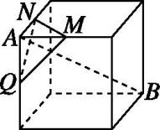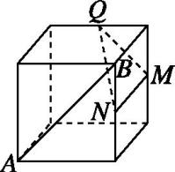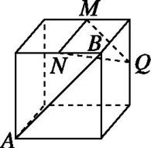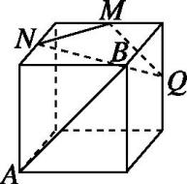
A B C D
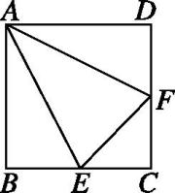
8.如图,在正方形ABCD中,E,F分别是BC,CD的中点,沿AE,AF,EF把正方形折成一个四面体,使B,C,D三点重合,重合后的点记为 P,点P在△AEF 内的射影为O,则下列说法中正确的是( )
A.O是△AEF的垂心 B.O是△AEF 的内心
C.O是△AEF 的外心 D.O是△AEF的重心
9.(多选题)已知α,β是两个不重合的平面,m,n是两条不同的直线,则下列说法正确
的是 ( )
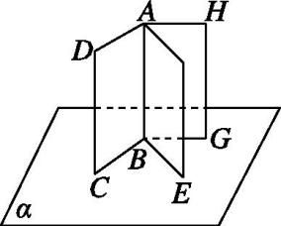
A.若m⊥n,m∥α,α∥β,则n⊥β B.若m⊥n,m⊥α,α∥β,则n⊥β
C.若m⊥α,n∥β,α∥β,则m⊥n D.若m⊥α,m∥n,α∥β,则n⊥β
二、填空题
10.将一本书打开后竖立在桌面上(如图),则书脊所在直线AB与桌面所在平面α的
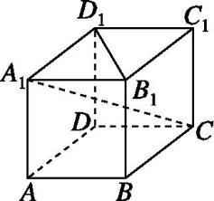
位置关系为 .
- 如图所示,在直四棱柱ABCD-A₁B₁C₁D₁中,当底面四边形ABCD满足条件
时,有A₁C⊥B₁D₁.(注:填上一种情况即可,不必考虑
所有可能的情况)
- 如果一条直线垂直于一个平面内的 ①正五边形的两条边; ②梯形的两条边;
③圆的两条直径; ④正六边形的两条边. 则可以证明该直线与平面垂直的是 (填序号).
三、解答题
13. 如图,在直三棱柱ABC-A₁B₁C₁中,AB=AC,D为BC的中点.求证:AD⊥平面BCC₁B₁.
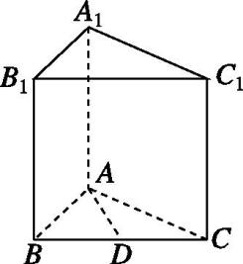

14.如图,在正方体A₁B₁C₁D₁-ABCD中,E,F分别是棱AB,BC的中点,O是AC与BD的交点,求证:EF⊥平面BB₁O.
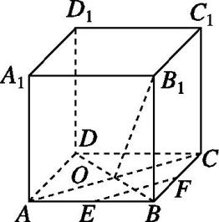

15.如图,已知AB是圆O的直径,点C是圆O上异于A,B的动点,过动点C的直线SC垂直于圆O所在的平面,D,E分别是SA,SC的中点. (1)判断直线DE与平面SBC的位置关系,并说明理由;
(2)当△SAB是边长为2$\sqrt{2}$的正三角形时,求三棱锥S-DEB的体积.
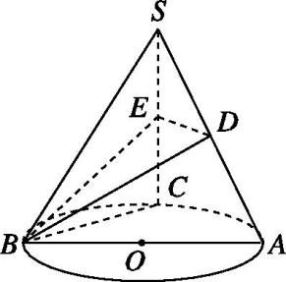

答案
1.C [解析] ∵OA⊥OB,OA⊥OC,且OB∩OC=O,∴OA⊥平面OBC.故选C.
2.B [解析] 若l⊥α,m⊂α,则l⊥m一定成立,即必要性成立.若l⊥m,m⊂α,则l⊥α不一定成立,只有当l垂直于平面α内的两条相交直线时,该结论才成立,故充分性不成立.综上所述,“l⊥m”是“l⊥α”的必要不充分条件.故选B.
3.C [解析] 当a⊂α时,易知α内与a垂直的直线有无数条.当a⊄α时,如图,a不与α垂直,A是a上一点,C是a与α的交点,AB⊥α,B∈α,c⊂α,故AB⊥c,若c⊥BC,又AB∩BC=B,则c⊥平面ABC,又a⊂平面ABC,故c⊥a,故在平面α内与c平行的直线均与a垂直,这样的直线有无数条.故选C.
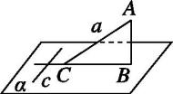
4.D [解析] 易知A₁B₁⊥平面ADD₁A₁,∴A₁B₁⊥AD₁,又AD₁⊥A₁D,A₁D∩A₁B₁=A₁,∴AD₁⊥平面A₁DB₁.故选D.
5.B [解析] ∵PB⊥α,AC⊂α,∴PB⊥AC.又∵PC⊥AC,PB∩PC=P,∴AC⊥平面PBC,又BC⊂平面PBC,∴AC⊥BC,故△ABC为直角三角形.故选B.
6.A [解析] ∵C是底面圆O上异于A,B的任意一点,且AB是底面圆O的直径,∴BC⊥AC.∵AA'⊥平面ABC,BC⊂平面ABC,∴AA'⊥BC,∵AA'∩AC=A,AA'⊂平面A'AC,AC⊂平面A'AC,∴BC⊥平面A'AC.故选A.
7.D [解析] 对于A,AB为体对角线,M,N,Q分别为所在棱的中点,由中位线定理可得,MN,MQ,NQ分别平行于所在面的一条对角线,连接它们所在面的另一条对角线,如图①,连接BQ,易得MN⊥平面ABQ,故AB⊥MN,同理得AB⊥MQ,AB⊥NQ,又MN∩MQ=M,故AB⊥平面MNQ,故A中直线AB与平面MNQ垂直;对于B,AB⊥MN,AB⊥MQ,且MN∩MQ=M,∴AB⊥平面MNQ,故B中直线AB与平面MNQ垂直;对于C,AB⊥MN,AB⊥MQ,且MN∩MQ=M,∴AB⊥平面MNQ,故C中直线AB与平面MNQ垂直;对于D,如图②,△CDE为等边三角形,可得 AB与MN所成的角为60°,∴直线AB与平面MNQ不垂直,故D中直线AB与平面MNQ不垂直.故选D.
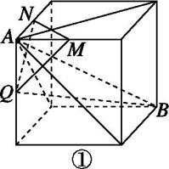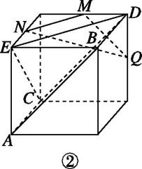
8.A [解析] 连接AO,EO,FO,PO.由题意可知PA,PE,PF两两垂直,易知PA⊥平面PEF,因为EF⊂平面PEF,所以PA⊥EF.由题意知PO⊥平面AEF,因为EF⊂平面AEF,所以PO⊥EF,又PA∩PO=P,所以EF⊥平面PAO.因为AO⊂平面PAO,所以EF⊥AO.同理可得AE⊥FO,AF⊥EO,所以O为△AEF的垂心.故选A.
9.CD [解析] 若m⊥n,m∥α,α∥β,则n∥β或n⊂β或n与β相交,故A错误;若m⊥n,m⊥α,α∥β,则n∥β或n⊂β,故B错误;若m⊥α,n∥β,α∥β,则m⊥n,故C正确;若m⊥α,m∥n,α∥β,则n⊥β,故D正确.故选CD.
10.垂直 [解析] 桌面所在平面为平面α,由题意知AB⊥BC,AB⊥BE,且BC⊂平面α,BE⊂平面α,BC∩BE=B,所以AB⊥平面α.
11.AC⊥BD(答案不唯一) [解析] 若AC⊥BD,则由BD∥B₁D₁,得AC⊥B₁D₁,由四棱柱ABCD-A₁B₁C₁D为直四棱柱,易知AA₁⊥B₁D₁,∵AC∩AA₁=A,∴B₁D₁⊥平面AA₁C,又A₁C⊂平面AA₁C,∴B₁D₁⊥A₁C.
12.①③ [解析] 因为正五边形的任意两条边所在直线都相交,所以①可以证明线面垂直;因为梯形的上、下两底边平行,所以②不能证明线面垂直;因为圆的任意两条直径必相交,所以③可以证明线面垂直;若直线垂直于正六边形的两条对边,因为两条对边是平行的,所以④不能证明线面垂直.故填①③.
13.证明:因为三棱柱ABC-A₁B₁C₁是直三棱柱,所以BB₁⊥平面ABC,因为AD⊂平面ABC,所以AD⊥BB₁.因为AB=AC,D为BC的中点,所以AD⊥BC,又因为BC∩BB₁=B,BC⊂平面BCC₁B₁,BB₁⊂平面BCC₁B₁,所以AD⊥平面BCC₁B₁.
14.证明:∵四边形ABCD是正方形,∴AC⊥BO.
∵B₁B⊥平面ABCD,AC⊂平面ABCD,∴BB₁⊥AC.∵EF是△ABC的中位线,∴EF∥AC,∴EF⊥BB₁,EF⊥BO,又BB₁∩BO=B,BB₁,BO⊂平面BB₁O,∴EF⊥平面BB₁O.
15.解:(1)DE⊥平面SBC,证明如下:
如图所示,连接AC.∵AB是圆O的直径,点C是圆O上异于A,B的动点,∴AC⊥BC.∵SC⊥平面ABC,AC⊂平面ABC,∴AC⊥SC,∵BC∩SC=C,∴AC⊥平面SBC.∵D,E分别是SA,SC的中点,∴DE∥AC,∴DE⊥平面SBC.
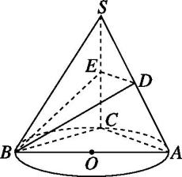
(2)∵△SAB是边长为2$\sqrt{2}$的正三角形,∴SB=SA,又∠SCB=∠SCA=90°,SC=SC,∴△SBC≌△SAC,∴BC=AC.∵BC²+AC²=AB²=8,
∴AC=BC=2,∴SC=$\sqrt{\text{(}2\sqrt{2}{\text{)}}^{2}\text{-}2^{2}}$=2.
∵D,E分别是SA,SC的中点,∴DE=$\frac{1}{2}$AC=1,
∴V_{S-DEB}=V_{D-SBE}=$\frac{1}{3}$×S_{△BES}×DE=$\frac{1}{3}$×$\frac{1}{2}$×S_{△SBC}×DE=$\frac{1}{3}$×$\frac{1}{2}$×$\frac{1}{2}$×2×2×1=$\frac{1}{3}$.

